交银施罗德国证新能源指数证券投资基金（LOF）（A类份额）
基金产品资料概要更新
编制日期：2025-09-03
送出日期：2025-10-10
本概要提供本基金的重要信息，是招募说明书的一部分。
作出投资决定前，请阅读完整的招募说明书等销售文件。
一、产品概况
基金简称 | 交银国证新能源指数（LOF）A | 基金代码 | 164905
基金管理人 | 交银施罗德基金管理有限公司 | 基金托管人 | 中国建设银行股份有限公司
基金合同生效日 | 2020-11-30 | 上市交易所及上市日期 | 暂未上市
基金类型 | 股票型 | 交易币种 | 人民币
运作方式 | 普通开放式 | 开放频率 | 每个开放日
基金经理 | 邵文婷 | 开始担任本基金基金经理的日期 | 2021-04-30
基金经理 | 邵文婷 | 证券从业日期 | 2016-01-25
其他 | 场内简称：交银新能，交易代码：164905；交银施罗德国证新能源指数证券投资基金（LOF）由交银施罗德国证新能源指数分级证券投资基金转型而来。上述转型于2020年11月30日正式实施，自基金转型实施日起，《交银施罗德国证新能源指数分级证券投资基金基金合同》失效，且《交银施罗德国证新能源指数证券投资基金（LOF）基金合同》同时生效，交银施罗德国证新能源指数分级证券投资基金正式变更为交银施罗德国证新能源指数证券投资基金（LOF）。  《基金合同》生效后，连续20个工作日出现基金份额持有人数量不满200人或者基金资产净值低于5000万元情形的，基金管理人应当在定期报告中予以披露；连续50个工作日出现前述情形的，基金管理人提前终止《基金合同》，不需召开基金份额持有人大会。
二、基金投资与净值表现
（一）投资目标与投资策略
投资目标 | 本基金采用指数化投资，紧密跟踪标的指数，追求跟踪偏离度与跟踪误差最小化。本基金力争控制本基金日均跟踪偏离度的绝对值不超过0.35%，年跟踪误差不超过4%。
投资范围 | 本基金投资于具有良好流动性的金融工具，以国证新能源指数的成份股（含存托凭证）及其备选成份股(含中小板、创业板及其他经中国证监会核准或注册上市的股票、存托凭证)为主要投资对象。为更好地实现投资目标，本基金也可少量投资于其他股票(非标的指数成份股（含存托凭证）及其备选成份股（含存托凭证）)、债券、中期票据、货币市场工具、债券回购、资产支持证券、股指期货以及法律法规或中国证监会允许基金投资的其他金融工具（但须符合中国证监会相关规定）。  如法律法规或监管机构以后允许基金投资其他品种，基金管理人在履行适当程序后，可以将其纳入投资范围。  基金的投资组合比例为：本基金的股票资产（含存托凭证）投资比例不低于基金资产的 90%，本基金投资于国证新能源指数的成份股（含存托凭证）及其备选成份股（含存托凭证）的比例不低于非现金基金资产的90%，每个交易日日终在扣除股指期货合约需缴纳的交易保证金以后，持有现金或到期日在一年以内的政府债券的比例不低于基金资产净值的5%，其中现金不包括结算备付金、存出保证金、应收申购款等。  如果法律法规或中国证监会变更投资品种的投资比例限制，基金管理人在履行适当程序后，可以调整上述投资品种的投资比例。
主要投资策略 | 本基金为指数型基金，绝大部分资产采用完全复制标的指数的方法跟踪标的指数，即按照国证新能源指数中的成份股组成及其权重构建股票投资组合，并根据标的指数成份股及其权重的变动进行相应调整。当预期成份股发生调整和成份股发生配股、增发、分红等行为时，或因基金的申购和赎回等对本基金跟踪标的指数的效果可能带来影响时，或因某些特殊情况导致成份股流动性不足时，或其他原因导致无法有效复制和跟踪标的指数时，基金管理人可以对投资组合管理进行适当变通和调整，从而使得投资组合紧密地跟踪标的指数。在正常市场情况下，力争控制本基金日均跟踪偏离度的绝对值不超过0.35%，年跟踪误差不超过4%。如因指数编制规则调整或其他因素导致跟踪偏离度和跟踪误差超过上述范围，基金管理人应采取合理措施避免跟踪偏离度、跟踪误差进一步扩大。  本基金投资存托凭证的策略依照境内上市交易的股票投资策略执行。  本基金投资股指期货将根据风险管理的原则，以套期保值为目的，主要选择流动性好、交易活跃的股指期货合约。在建仓期或者出现大量净申购或净赎回的情况时，本基金将使用股指期货来进行流动性风险管理。本基金力争利用股指期货的杠杆作用，降低股票仓位频繁调整的交易成本和跟踪误差，达到有效跟踪标的指数的目的。
业绩比较基准 | 国证新能源指数收益率×95%＋银行活期存款利率（税后）×5%
风险收益特征 | 本基金是一只股票型基金，其预期风险与预期收益高于混合型基金、债券型基金和货币市场基金。本基金为指数型基金，主要采用组合复制策略跟踪标的指数，具有与标的指数以及标的指数所代表的股票市场相似的风险收益特征。
注：详见《交银施罗德国证新能源指数证券投资基金（LOF）招募说明书》第十部分“基金的投资”。
（二）投资组合资产配置图表/区域配置图表
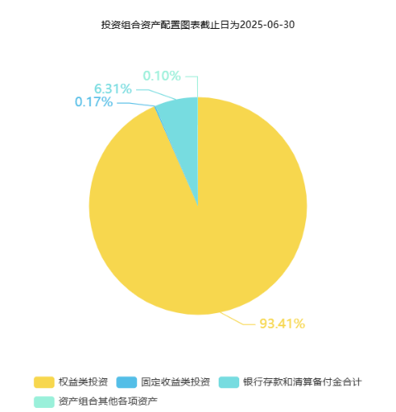
注：由于四舍五入的原因，分项之和与合计项之间可能存在尾差。
（三）自基金合同生效以来/最近十年（孰短）基金每年的净值增长率及与同期业绩比较基准的比较图
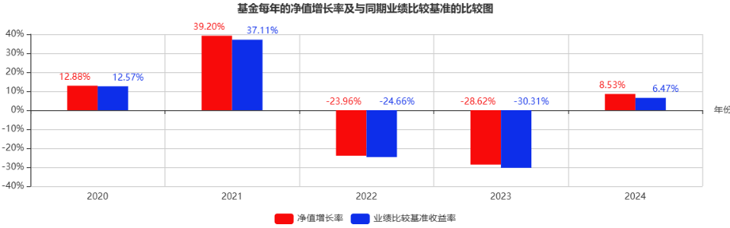
注：1、净值表现数据的截止日为2024年12月31日。
2、本基金于2020年11月30日转型，转型当年净值增长率按实际存续期计算。
3、基金的过往业绩不代表未来表现。
三、投资本基金涉及的费用
（一）基金销售相关费用
以下费用在认购/申购/赎回基金过程中收取：
费用类型 | 份额（S）或金额（M）/持有期限（N） | 收费方式/费率 | 备注
申购费（前收费） | M＜50万元 | 1.2% | 场外份额
申购费（前收费） | 50万元≤M＜100万元 | 0.8% | 场外份额
申购费（前收费） | 100万元≤M＜200万元 | 0.6% | 场外份额
申购费（前收费） | 200万元≤M＜500万元 | 0.4% | 场外份额
申购费（前收费） | 500万元≤M | 1,000元每笔 | 场外份额
赎回费 | N＜7天 | 1.5% | 场外份额
赎回费 | 7天≤N＜366天 | 0.5% | 场外份额
赎回费 | 366天≤N＜731天 | 0.2% | 场外份额
赎回费 | 731天≤N | 0% | 场外份额
赎回费 | N＜7天 | 1.5% | 场内份额
赎回费 | 7天≤N | 0.5% | 场内份额
注：1、本基金对持续持有期少于7日的投资人收取1.5%的赎回费，请投资人予以关注。 2、本基金管理人对养老金客户实施特定申购费率，请详见本基金招募说明书。销售机构若有其他费率优惠请见基金管理人或其他销售机构的有关公告或通知。3、本基金的场内申购费率由场内销售机构参照上表场外前端申购费率设定。4、场内交易费用以证券公司实际收取为准。
（二）基金运作相关费用
以下费用将从基金资产中扣除：
费用类别 | 收费方式/年费率或金额 | 收取方
管理费 | 1.00% | 基金管理人和销售机构
托管费 | 0.20% | 基金托管人
销售服务费 | - | 销售机构
审计费用 | 20000.00 | 会计师事务所
信息披露费 | 120000.00 | 规定披露报刊
指数许可使用费 | - | 指数编制公司
其他费用 | 详见本基金招募说明书“基金的费用与税收”部分
注：本基金交易证券、基金等产生的费用和税负，按实际发生额从基金资产扣除。上表中披露的年费用金额为基金整体承担费用，非单个份额类别费用，且年金额为预估值，最终实际金额以基金定期报告披露为准。
（三）基金运作综合费用测算
若投资者认购/申购本基金份额，在持有期间，投资者需支出的运作费率如下表：
基金运作综合费率（年化）
1.30%
注：基金管理费率、托管费率、销售服务费率（若有）为基金现行费率，其他运作费用以最近一次基金年报披露的相关数据为基准测算。
四、风险揭示与重要提示
（一）风险揭示
本基金不提供任何保证。投资者可能损失投资本金。
投资有风险，投资者购买基金时应认真阅读本基金的《招募说明书》等销售文件。
基金份额持有人须了解并承受以下风险：
1、市场风险
（1）政策风险、（2）经济周期风险、（3）利率风险、（4）上市公司经营风险、（5）购买力风险
2、管理风险
3、流动性风险
4、信用风险
5、本基金投资策略所特有的指数化投资风险
（1）标的指数回报与股票市场平均回报偏离的风险、（2）标的指数波动的风险、（3）基金投资组合回报与标的指数回报偏离的风险、（4）标的指数变更的风险、（5）跟踪误差控制未达约定目标的风险、（6）指数编制机构停止服务的风险、（7）成份股停牌的风险
6、本基金的特有风险
（1）基金上市交易的风险
本基金A类基金份额在符合相关法律法规要求的前提下将申请在深圳证券交易所挂牌上市，由于上市期间可能因信息披露导致基金停牌，投资者在停牌期间不能买卖本基金上市交易份额，产生风险；同时，可能因上市后交易对手不足而产生流动性风险。
（2）基金份额二级市场交易价格折溢价的风险
尽管本基金将通过有效的套利机制使A类基金份额二级市场交易价格的折溢价控制在一定范围内，但A类基金份额在证券交易所的交易价格受诸多因素影响，存在不同于A类基金份额的基金份额净值的情形，即存在价格折溢价的风险。
（3）退市风险
因本基金A类基金份额不再符合证券交易所上市条件被终止上市，或被基金份额持有人大会决议提前终止上市，导致A类基金份额不能继续进行二级市场交易的风险。
（4）本基金为股票型基金，投资于国证新能源指数成份股（含存托凭证）及其备选成份股（含存托凭证）的比例不低于非现金基金资产的90%，因投资权益类资产而面临权益类资产市场的系统性风险和个股风险；
（5）基金合同提前终止风险。连续50个工作日出现基金份额持有人数量不满200人或者基金资产净值低于5000万元情形的，基金管理人提前终止基金合同，不需召开基金份额持有人大会。
（6）本基金可投资创业板股票，创业板个股上市后的前五个交易日不设价格涨跌幅限制，第六个交易日开始涨跌幅限制比例为20%。
7、投资股指期货的特定风险
本基金可投资于股指期货，股指期货作为一种金融衍生品，其价值取决于一种或多种基础资产或指数，其评价主要源自于对挂钩资产的价格与价格波动的预期。投资股指期货所面临的风险主要是市场风险、流动性风险、基差风险、保证金风险、信用风险和操作风险。此外，由于衍生品通常具有杠杆效应，价格波动比标的工具更为剧烈，并且其定价相当复杂，不适当的估值也有可能使基金资产面临损失风险。
8、投资资产支持证券的特定风险
本基金可投资资产支持证券，资产支持证券具有一定的价格波动风险、流动性风险、信用风险等风险，基金管理人将本着谨慎和控制风险的原则进行资产支持证券投资，请基金份额持有人关注包括投资资产支持证券可能导致的基金净值波动在内的各项风险。
9、投资流通受限证券的特定风险
基金投资流动受限证券将面临证券市场流动性风险，主要表现在几个方面：基金建仓困难，或建仓成本很高；基金资产不能迅速转变成现金，或变现成本很高；不能应付可能出现的投资者大额赎回的风险；证券投资中个券和个股的流动性风险等。
10、投资科创板股票的特定风险
本基金可根据投资策略需要或市场环境的变化，选择将部分基金资产投资于科创板股票或选择不将基金资产投资于科创板股票，基金资产并非必然投资于科创板股票。基金资产投资于科创板股票，会面临科创板机制下因投资标的、市场制度以及交易规则等差异带来的特有风险，包括但不限于市场风险、流动性风险、退市风险、系统性风险、政策风险等。
11、投资存托凭证的特定风险
本基金可投资国内依法发行上市的存托凭证，基金净值可能受到存托凭证的境外基础证券价格波动影响，与存托凭证的境外基础证券、境外基础证券的发行人及境内外交易机制相关的风险可能直接或间接成为本基金风险。
具体风险包括：存托凭证持有人与境外基础证券发行人的股东在法律地位、享有权利等方面存在差异可能引发的风险；存托凭证持有人在分红派息、行使表决权等方面的特殊安排可能引发的风险；存托协议自动约束存托凭证持有人的风险；因多地上市造成存托凭证价格差异以及波动的风险；存托凭证持有人权益被摊薄的风险；存托凭证退市的风险；已在境外上市的基础证券发行人，在持续信息披露监管方面与境内可能存在差异的风险；境内外法律制度、监管环境差异可能导致的其他风险。
本基金可根据投资策略需要或市场环境的变化，选择将部分基金资产投资于存托凭证或选择不将基金资产投资于存托凭证，基金资产并非必然投资存托凭证。
12、本基金法律文件风险收益特征表述与销售机构基金风险评价可能不一致的风险
本基金法律文件投资章节有关风险收益特征的表述是基于投资范围、投资比例、证券市场普遍规律等做出的概述性描述，代表了一般市场情况下本基金的长期风险收益特征。销售机构（包括基金管理人直销机构和其他销售机构）根据相关法律法规对本基金进行风险评价，不同的销售机构采用的评价方法不同，因此销售机构的风险等级评价与基金法律文件中风险收益特征的表述可能存在不同，投资者在购买本基金时需按照销售机构的要求完成风险承受能力与产品风险之间的匹配检验。
13、其他风险
（二）重要提示
中国证监会对本基金募集的核准或注册，并不表明其对本基金的价值和收益作出实质性判断或保证，也不表明投资于本基金没有风险。
基金管理人依照恪尽职守、诚实信用、谨慎勤勉的原则管理和运用基金财产，但不保证基金一定盈利，也不保证最低收益。
基金投资者自依基金合同取得基金份额，即成为基金份额持有人和基金合同的当事人，其持有基金份额的行为本身即表明其对基金合同的承认和接受。基金合同可在基金管理人网站（www.fund001.com）及中国证监会基金电子披露网站（http://eid.csrc.gov.cn/fund/index.html）获取，请阅读本基金法律文件后再进行认/申购等交易。
销售机构的风险等级评价与基金法律文件中风险收益特征的表述可能存在不同，投资人在购买本基金时需按照销售机构的要求完成风险承受能力与产品风险之间的匹配检验。
▲▲因基金合同而产生的或与基金合同有关的一切争议，如经友好协商未能解决的，任何一方均有权将争议提交中国国际经济贸易仲裁委员会，按其届时有效的仲裁规则进行仲裁。仲裁地点为北京市。
基金产品资料概要信息发生重大变更的，基金管理人将在三个工作日内更新，其他信息发生变更的，基金管理人每年更新一次。因此，本文件内容相比基金的实际情况可能存在一定的滞后，如需及时、准确获取基金的相关信息，敬请同时关注基金管理人发布的相关临时公告等。

五、其他资料查询方式
以下资料详见交银施罗德基金官方网站[www.fund001.com][客服电话：400-700-5000]
●《交银施罗德国证新能源指数证券投资基金（LOF）基金合同》、
《交银施罗德国证新能源指数证券投资基金（LOF）托管协议》、
《交银施罗德国证新能源指数证券投资基金（LOF）招募说明书》
●定期报告，包括基金季度报告、中期报告和年度报告
●基金份额净值
●基金销售机构及联系方式
●其他重要资料
六、其他情况说明
无。

